111年9月21日餐點照片
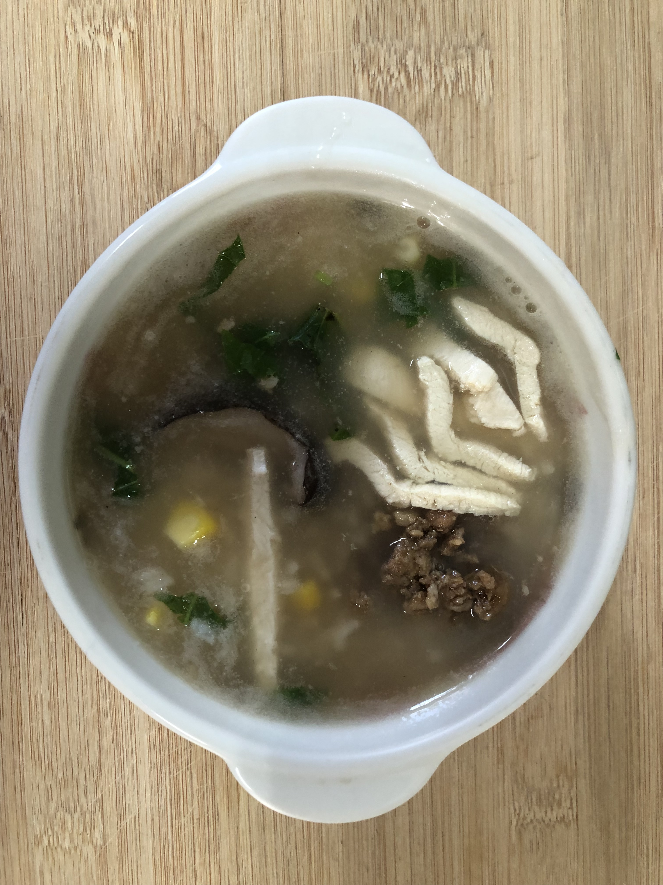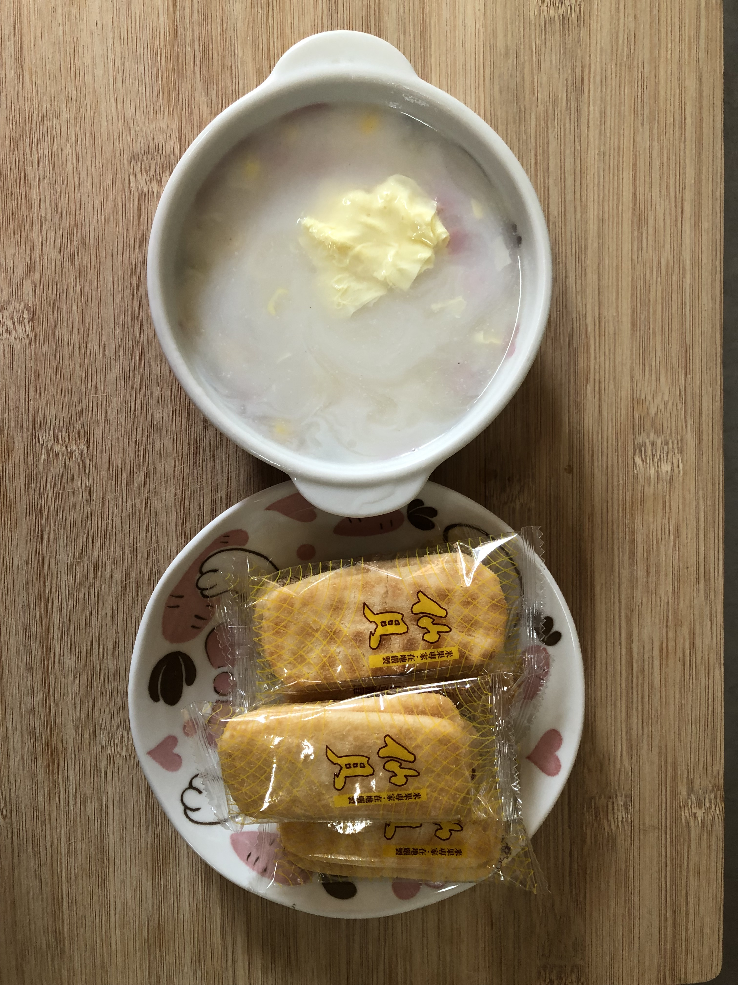
早餐(玉米雞肉粥) 下午點心(玉米濃湯、餅乾)
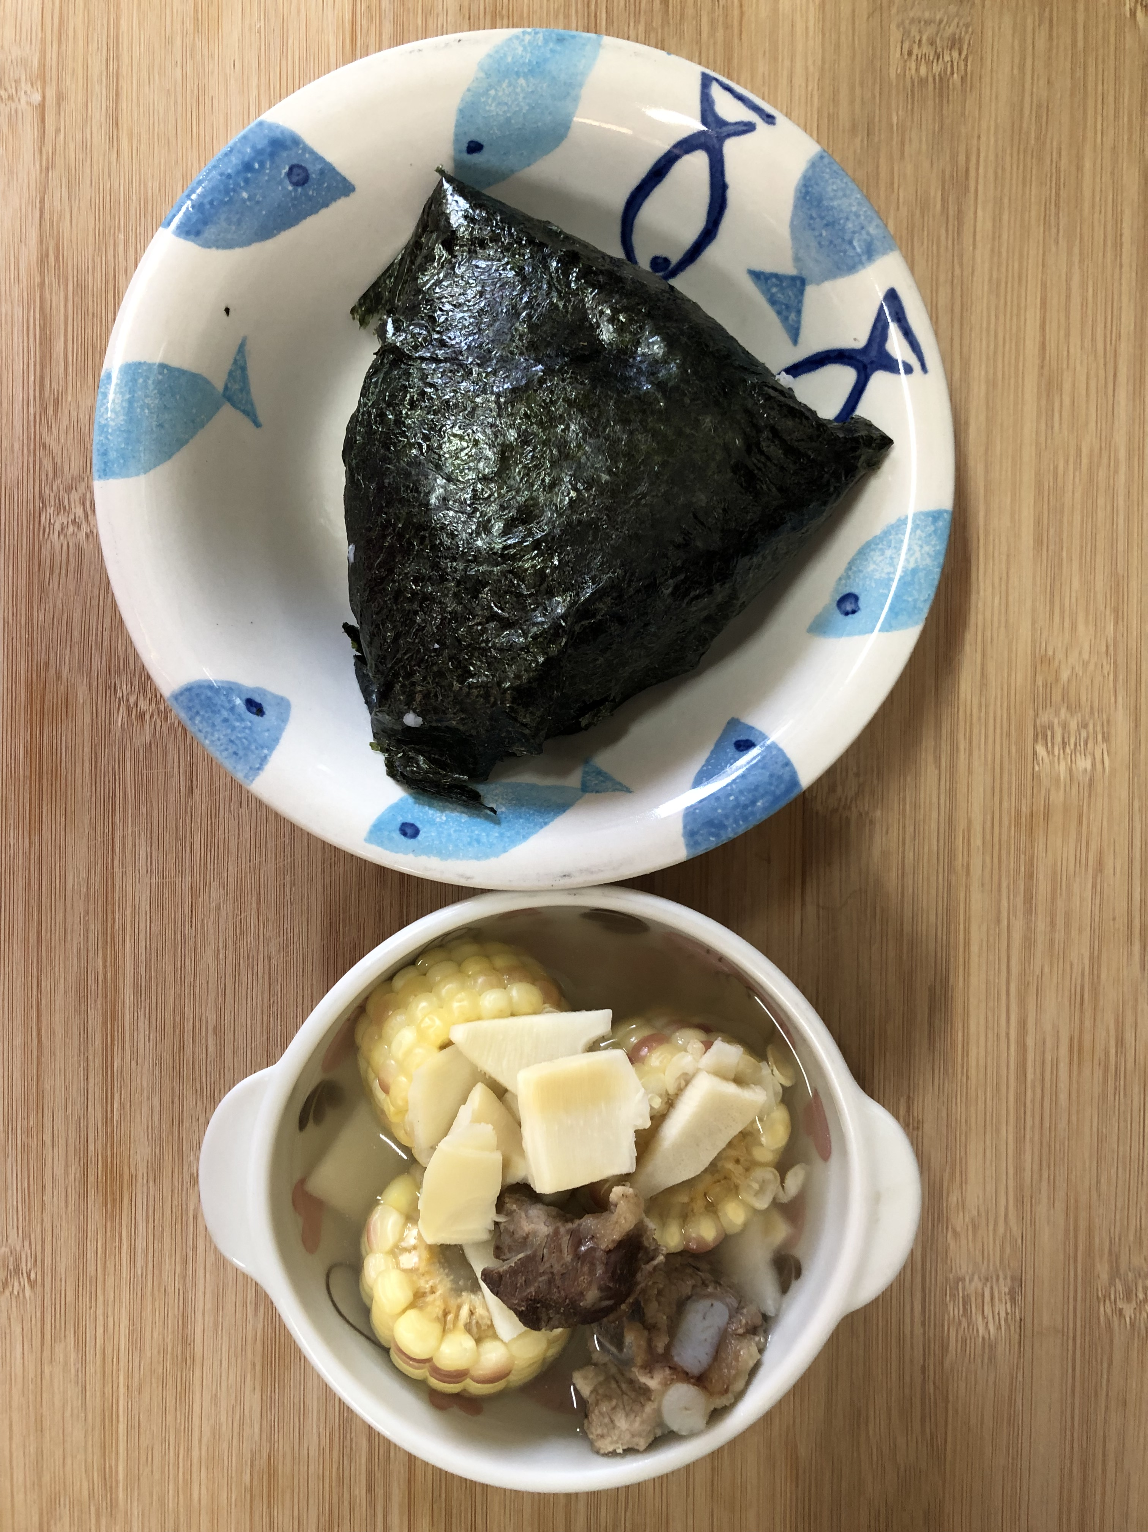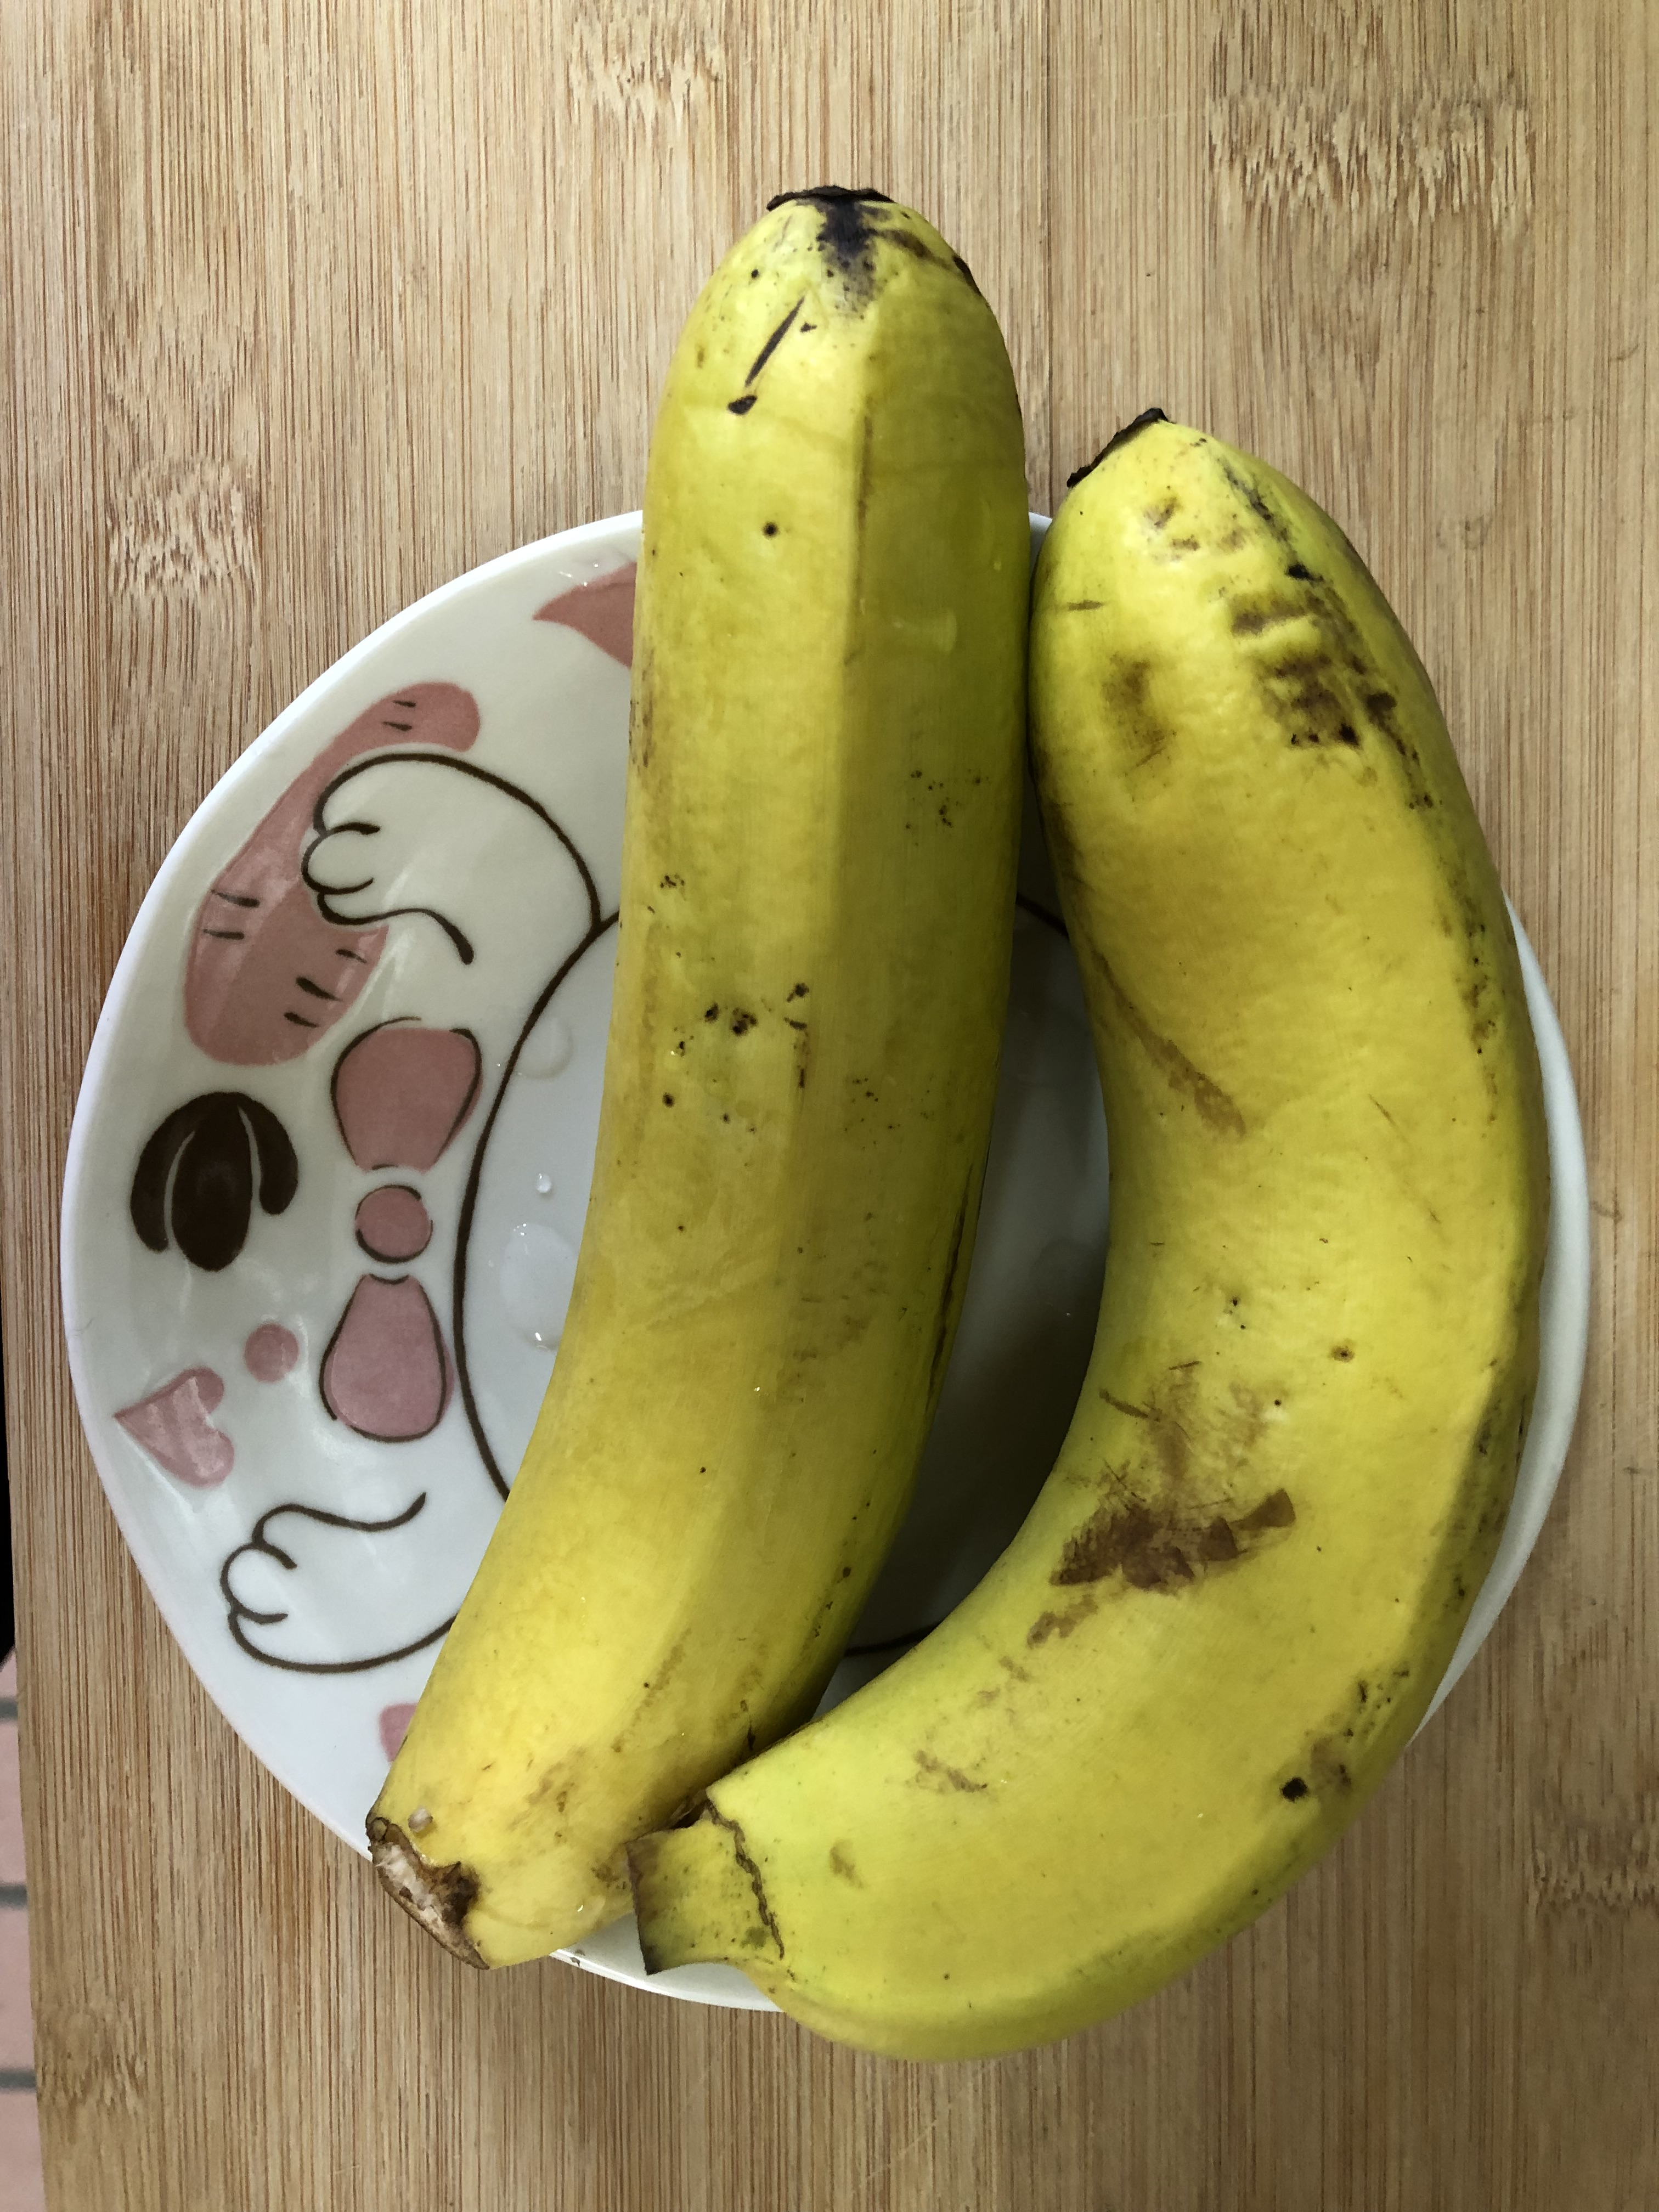
午餐(飯御飯糰、吻仔蔬菜湯、水果)

